**Výhody používania opaľovacieho krému**

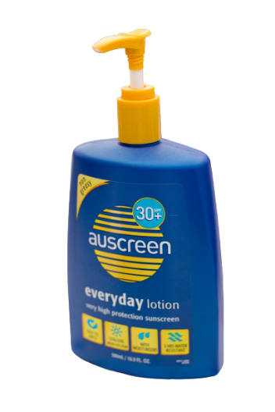Leto je už čoskoro tu a so sebou prináša aj obdobie dovoleniek. Pri všetkej tej zábave je však dôležité nezabudnúť na ochranu našej pokožky pred škodlivými slnečnými lúčmi. Použitím opaľovacieho krému si zaručujeme hneď niekoľko vecí:

1️ Ochranu pred spálením.

* Opaľovací krém tvorí ochrannú bariéru medzi pokožkou a slnečnými lúčmi. Pomáha predchádzať spáleniu, červenaniu a nepríjemnému dráždeniu, ktoré môžu byť dôsledkom nadmerného vystavenia slnku.



2️ Predchádza starnutiu pokožky

* UV lúče slnka sú jedným z hlavných faktorov, ktoré prispievajú k predčasnému starnutiu pokožky. Opaľovací krém s vysokým SPF faktorom pomáha chrániť pokožku pred škodlivými účinkami UV žiarenia a redukuje riziko vzniku vrások, pigmentových škvŕn a straty elasticity pokožky.

3️ Prevencia rakoviny kože

* Dlhodobé vystavenie slnku bez ochrany môže zvýšiť riziko vzniku rakoviny kože. Používanie opaľovacieho krému s dostatočne vysokým SPF faktorom prispieva k prevencii tohto nebezpečného ochorenia a udržuje pokožku zdravú.

4️ Hydratácia a starostlivosť o pokožku

* Mnoho opaľovacích krémov obsahuje aj hydratačné zložky, ktoré pomáhajú udržiavať pokožku hydratovanú a jemnú. Priaznivé látky obsiahnuté v kréme poskytujú dodatočnú starostlivosť o pokožku, čo je najmä počas letných mesiacov veľmi prospešné.



Prajeme vám, aby ste si užili letné dovolenky plné slnečných radostí bez pocitu iritovanej pokožky

Autor: Tomáš Varga